Proyecto Actividades Deportivas
Documento de Arquitectura de software
Version 1.0
Revision History
Date | Version | Description
05/01/2016 | 1.0 | Primera vesión de la aquitectura

Documento de Arquitectura de Software

1. Introduccion
Con el documento se provee una vista a distintos niveles de abstracción del proyecto, el proposito general es que el usurio tenga claro de manera general como interactuan los distintos componentes dentro del sistema, cómo estos están constituidos, a fin de que cualquier usuario desarrollador pueda interpretar el software y poder hacerle las modificaciones pertinentes.
1.1. Proposito
Dar una vista del funcionamiento del sistema de tal forma que los usuarios que requieran interactuar con la aplicación, ya sea desarrollándola, modificándola, reutilizándola o analizándola, puedan entender fácilmente las partes que componene al sistema y como se relacionan.

1.2 Alcance
Describir desde la forma en que se estructuran los datos por medio del diagrama entidad relación, pasando por un vista lógica con el diagrama de clases, hasta la manera en que se agrupan los distintos componentes ya en funcionamiento, es decir, en despliegue.

1.3 Definitions, Acronyms and Abbreviations
- Diagrama de Clase
Sirve para visualizar las relaciones entre las clases que involucran el sistema.
- Clase
unidad básica que encapsula toda la información de un Objeto.
- Diagrama de Componentes
Con el diagrama de componentes podemos describir las piezas de software que describirán un sistema, o una funcionalidad.

- Diagrama de Despliegue
Modela la disposición física de los artefactos de software en nodos (coponentes de hardware).
- Diagrama de Procesos

- Diagrama de Datos
Permite representar las entidades relevantes de un sistema de información así como sus interrelaciones y propiedades.

3. Vista lógica
Se describe cómo el sistema se descompone en partes, partes que son arquitectónicamente significativas.

3.1 Diagrama de clases
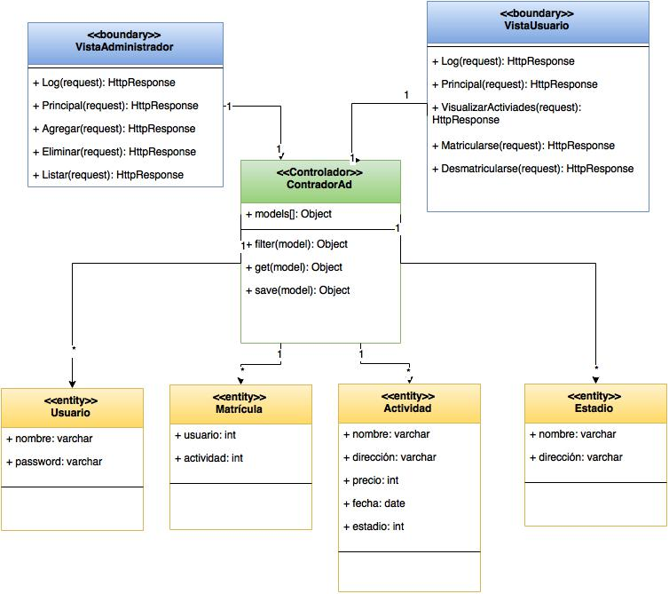

3.2 Diagrama de Componentes

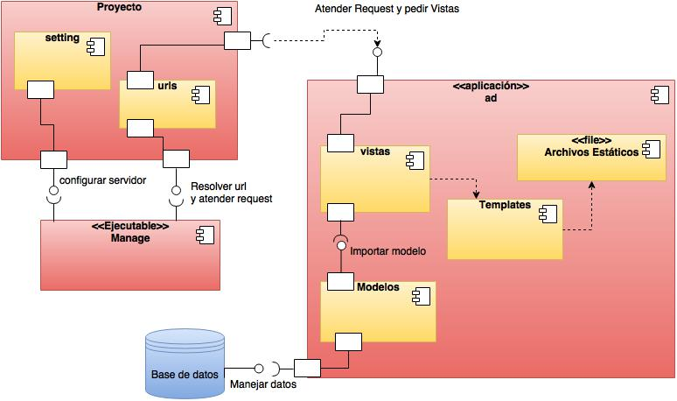

4. Vista de Procesos
4.1 Diagrama de Procesos

5. Vista de Despliegue
Se describe cómo el software esta contenido en componentes físicos para su ejecución y acceso.

5.1 Diagrama de Despliegue

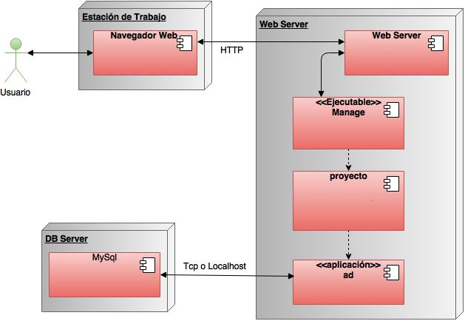

6. Vista de Datos
Describe la estructura lógica en la que se maneja y relacionan los datos.
6.1 Diagrama de Datos
